IcoMoon图标字体

- 打开IcoMoon官方网站
官网 https://icomoon.io/

- 点击右上角的IcoMoon App菜单
跳转到这个页面：https://icomoon.io/app/#/select
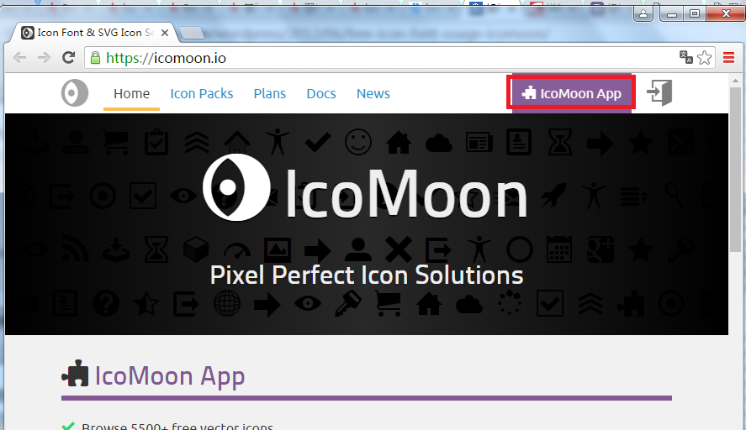

- 生成图标字体。
选中一个喜欢的图标后图标周围会出现黄色边框，然后点击右下角的Generate font F
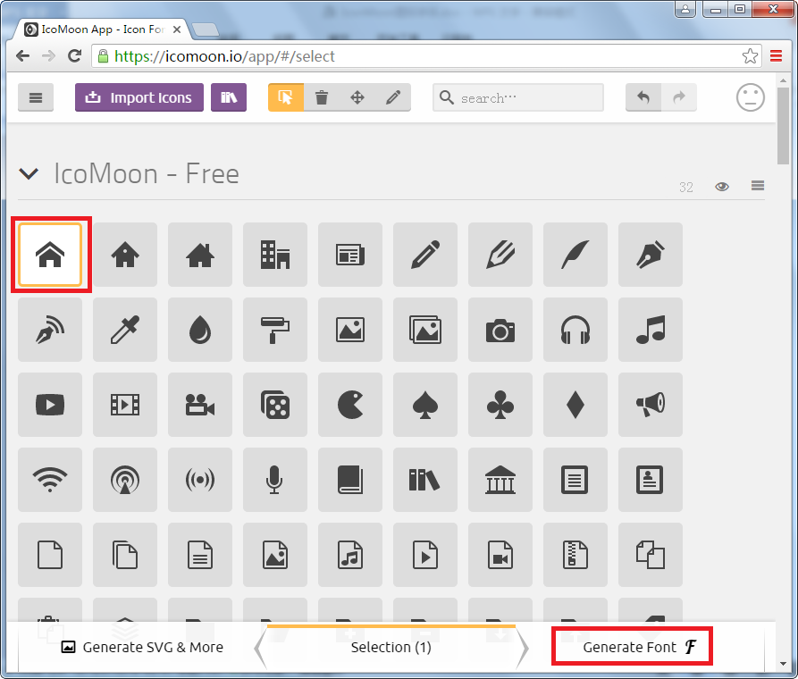

- 下载图标字体。
刚才跳转到https://icomoon.io/app/#/select/font
字体类名和字体编码可以修改，如果是官方的就别改了，如果要修改不要跟已存在的类名和编码重名。
点右下角的Download下载图标字体。

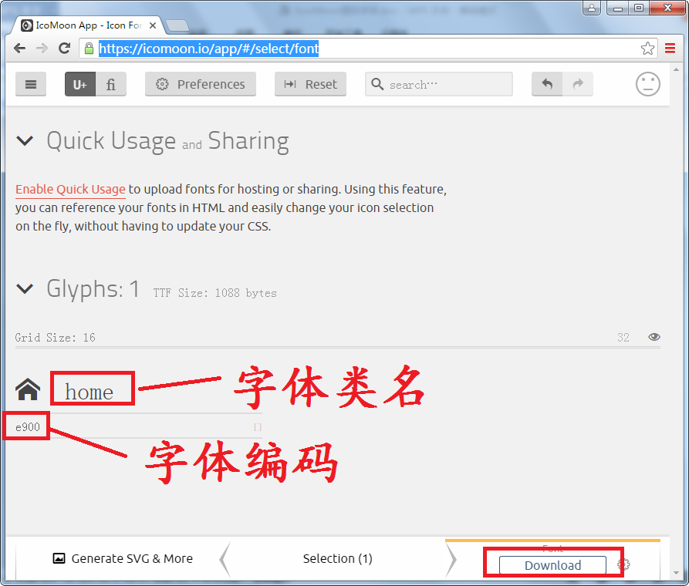
- 使用IcoMoon图标字体。
- 解压刚才下载的icomoon.zip到文件夹code/fonts/下
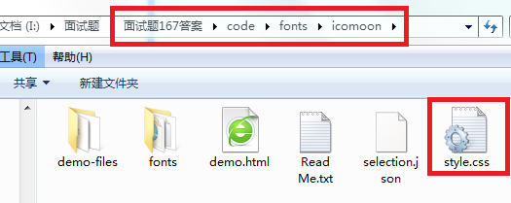
2 在code目录下新建IcoMoon图标字体.html文件
3 在html文件头部引入icomoon样式style.css
4 在body标签里新建一个span标签添加类名icon-home
5 代码
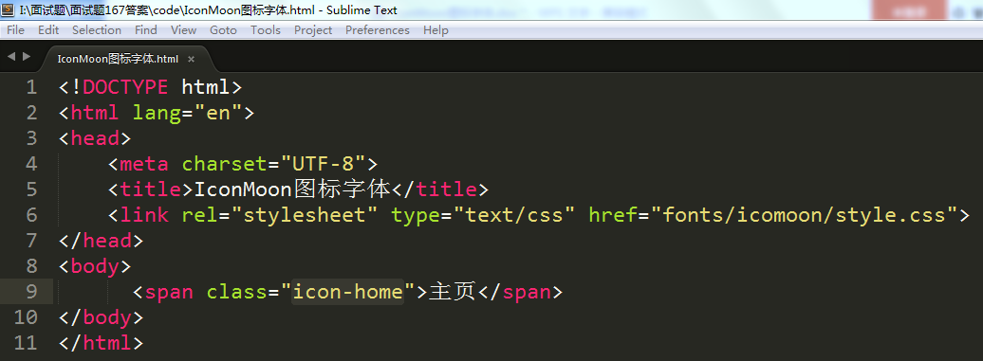
- 效果
